***Sortie au festival du livre à Mouans-Sartoux***

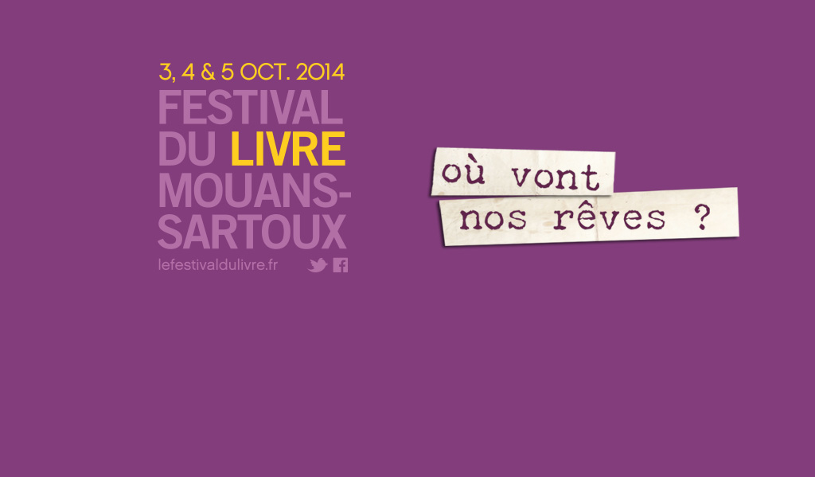

**Igor Fatton, Louis Cervero, Vincent Clavié**

Après avoir pris mon petit déjeuner, j’avais rendez-vous avec Igor à 8h00 à la gare routière pour que l’on se rende ensemble au point de rassemblement. À 8h00, Igor n’était pas là, 8h10 toujours aucun signe d’Igor, malgré les nombreux appels et « textos ». Aucune réponse. Tout à coup, je reçois une réponse : « Man !!!!! Je viens à peine de me réveiller !!! Je ne pense pas pouvoir être à l’heure … ». Je me suis donc rendu au point de rassemblement, tout seul. Nous avons alors pris le bus, nous nous sommes tous rués vers le fond pour avoir de « bonnes  places », nous y sommes installés confortablement. Une bonne heure plus tard, nous arrivions à Mouans-Sartoux.

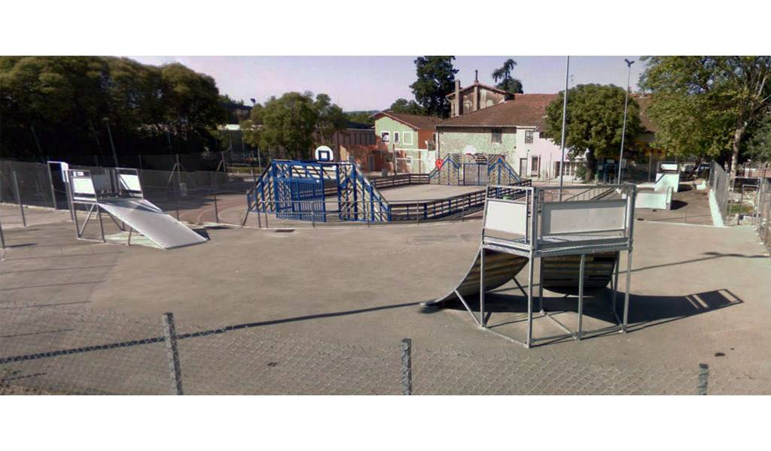Le 27e festival du livre de Mouans-Sartoux, se déroule chaque année au mois d’octobre, il attire quelques 50 000 visiteurs et regroupe plus de 400 auteurs. Nous avions rendez-vous à 13h45 pour un entretien avec l’auteur Kenneth White, jusque là, « quartier libre ». Nous explorons l’espace dédié au festival puis Vincent, plus grand amateur de skateboard que de littérature a vite eu fait de remarquer le « skatepark » local. Nous y sommes allés de ce pas avec Basil, qui avait tout prévu et même apporté sa planche. Nous avons passé deux heures de pur bonheur à aligner les « ollie », les « shove it », les « flips » mais le sport ça creuse… Comble de chance ! Les terminales L passant par là nous indiquèrent la direction du prochain « Mac Do ». Nous ne nous sommes pas fait prier et « Oh ! surprise » une bonne partie de nos camarades de classe s’y trouvaient déjà, ce qui tend à prouver que non seulement les grands esprits mais aussi les estomacs vides finissent toujours par se rencontrer. Bien rassasiés, nous nous sommes tous rendus au point de rendez-vous.

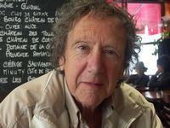 Là, nous découvrons une bibliothèque aménagée en salle de conférence et en attendant l’auteur, nous avons pu brièvement visiter la petite exposition qui lui était consacrée et qui retraçait sa vie et ses voyages. Après quelques minutes, l’auteur arriva et les questions commencèrent à fuser, il les nota dans son carnet et les regroupa afin de pouvoir orienter sa présentation. Il commença par nous parler de lui, de la vie dans son village, de ses débuts en littérature et comment à l’âge de 13-14 ans il retranscrivait dans un carnet les conversations surprises au détour des rues et des places du village. Il nous parla aussi du temps qu’il passe dans la forêt à communiquer avec la nature et les animaux, de ses craintes concernant la société de consommation qu’il considère comme un supermarché. Il évoqua le « fast food » littéraire des années 60 aux États-Unis dont le seul objectif était d’éditer des livres dans un but strictement commercial. Il finit par nous parler de la *géopoétique*, concept dont il est l’un des initiateurs et qui consiste à enrichir le rapport de l’homme à la terre. Ses œuvres reflètent bien les influences de l’art pictural, de la musique et les diverses cultures que ses nombreux voyages lui ont fait découvrir.

Ces deux heures en compagnie de Kenneth White passèrent bien vite, trop vite, il a su nous intéresser et son exposé a été réellement enrichissant. Nous avons pu ainsi faire connaissance avec l’auteur et mieux appréhender le travail de l’écrivain et son regard sur le monde.

**Igor Fatton, Louis Cervero, Vincent Clavié**